 EPS充电器产品简介

EPS充电器特点：
★EPS充电器是消防应急电源和电力直流屏蓄电池组充电的重要设备，充电器质量的好坏直接影响蓄电池电池组或单体电池的使用寿命，本公司生产的EPS充电器为开关电源式充电器，充电器具有多项自动保护功能，可延长蓄电池组的使用寿命；
★充电器结构：由开关电源主板和功能显示板、控制板等组成；
电源主板：采用高频开关电源电路作为功率转换主电路，具有体积小、重量轻、工作可靠；
充电电池组规格：12V8节蓄电池、12V16节蓄电池、12V24节蓄电池、12V41节蓄电池、12V42节蓄电池、12V44节蓄电池等；
★输入输出高频隔离，系统运行安全可靠；
★采用数码管显示充电电压、电流等；
★可安装在逆变主机或电池组柜上。
技术参数：
◇ 环境温度：-5～+50℃
◇ 相对湿度：≤90%
◇ 充电电池组电压：96V、192V、288V、492V、504V、528V等
◇ 充电电流: 1A、2A、3A、5A、7A
◇ 充电功能：恒流恒压、均充浮充自动控制
◇ 保护功能：超压、过流、短路、开路、超温自动保护

产品图片:
图为本公司开发生产的开关电源式消防应急电源专用充电器  ●  ●  ●  ● | 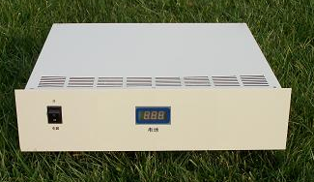
产品价格:

单 位:上海矩波电子科技有限公司
电 话:021-50271585 021-58967620
传 真:021-58967621
通讯地址:上海浦东张江高科技园区碧波路456号
邮 编:201203
网 址:http://www.jubo.com.cn

